TAREAS MATEMÁTICAS ACTIVAS DEL 18-05 AL 22-05

LUNES

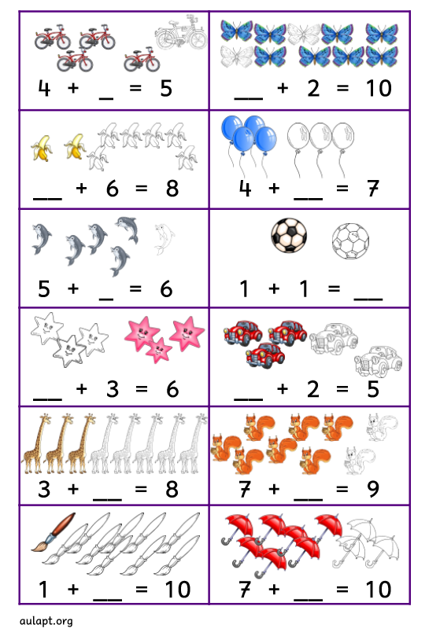
Para comenzar entraremos en la app de los grillos accederemos a la herramienta de jugamos con las matemáticas e iremos a la sección bloques lógicos nivel 2. Haremos 4 o 5 actividades de esta sección y a continuación la ficha de sumas.

MARTES

Ficha 18 : Resolución de problemas (observación de las diferencias entre la capacidad de distintos recipientes y expresión de estas diferencias utilizando “ cabe más/ cabe menos “)

Necesitaremos 3 o 4 recipientes con distinta capacidad, por ejemplo una botella 1 ½ l. de agua, otra de de ½ l. y un vaso pequeño . A las botellas les cortaremos la parte de arriba donde esta la rosca para facilitar el momento de verter el agua que vamos a utilizar.

- Numeraremos los recipientes
- cogeremos un vaso de agua , lo llenamos y lo vaciamos en el primer recipiente, a continuación rellenamos el vaso y los vaciamos en el segundo recipiente y los mismo con el tercer recipiente.
- Le diremos al niño que observe los tres recipientes y le preguntaremos que cree que pasa. Podemos ayudarlo preguntándole si cabe mas o menos agua en cada uno
- le pediremos que los ordene del que cabe más al que cabe menos y que exprese utilizando “aquí cabe mas agua que aquí “ , “aquí cabe menos agua que aquí “, “ aquí es donde cabe más agua “, “aquí cabe menos agua que aquí” y “ aquí es donde cabe menos agua “
Ahora hacemos la ficha según las ordenes que aparecen en ella

Resolución de problemas: piensa, razona y resuelve el problema ( pueden hacerlo cogiendo 9 colores y haciendo el reparto según consideren )

En un bote de pelotas de tenis caben 3 pelotas ¿ Cuántos botes necesitas par guardar 9 pelotas?

Para ayudarlos podemos pedirles ( si ellos por si solos no son capaces ) que hagan grupos de tres, preguntarles cuantos grupos de tres pueden hacer y llegar a la resolución del problema….Si solo puedo hacer … pues necesitaré tantos …..botes para repartir las 9 pelotas

MIERCOLES

Hoy vamos a empezar entrando en

https://www.geogebra.org/m/H8gMCJpv#material/hafpv7wc
y en el desplegable de la izquierda, abajo de todo clicais en iniciación a la restamos Os aparecerán una serie de problemas para resolver que tendrán que razonar una vez resueltos, Para ello les ayudaremos haciendo preguntas, por ejemplo cuantas cerezas has tenido que meter en el bote para que vuelvan a estar todas. Esta actividad la repetiremos varias veces.
A continuación haremos la siguiente ficha utilizando la recta numérica ( fijaros que como son restas tenemos que partir siempre del número mayor e ir hacia atrás tantos puestos como nos indique el numero que estamos restando …. 7 – 3 marcamos el 7 y vamos marcando los arcos hacia atrás hasta que descontemos tres, luego rodeamos el numero que nos da la recta, en este caso seria 4 y este seria el resultado de la resta porque si a 7 le quito 3 me quedan 4)

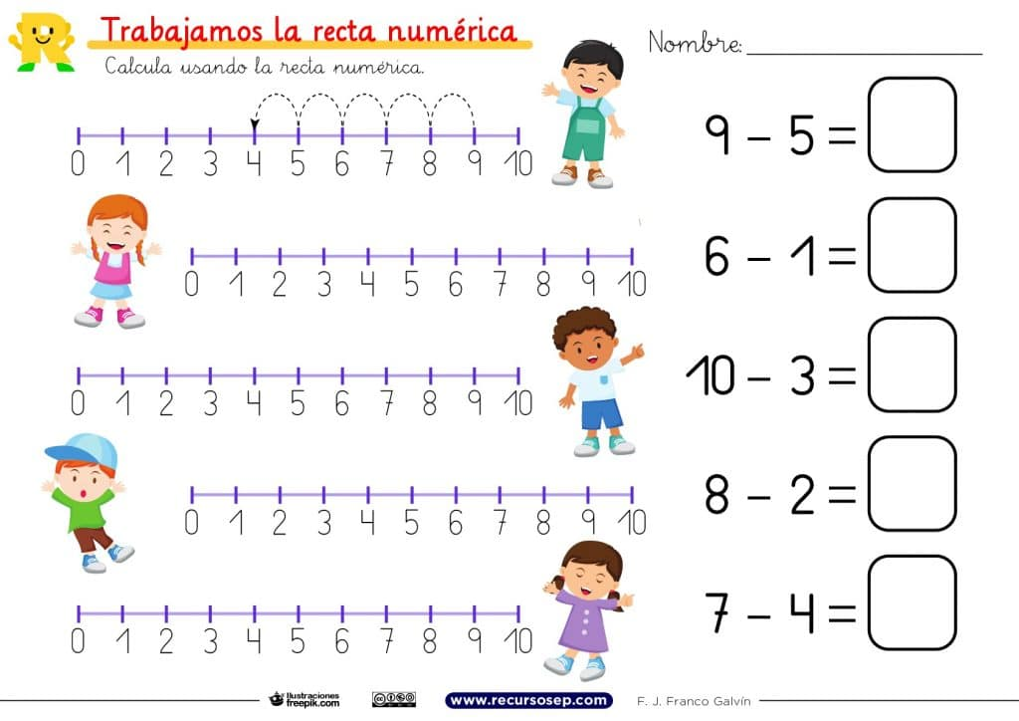

JUEVES

Ficha 19 : ordinales (repasamos los ordinales de 1º al 9º )

- Haremos 9 tarjetas en la que escribiremos los ordinales ( un ordinal en cada tarjeta del 1º al 9º ) las Le pediremos a los niños que las coloquen en orden ascendente es decir del menor al mayor y a continuación, usando los bloque lógicos les iremos pidiendo que coloquen en su lugar las distintas figuras, por ejemplo…… coloca en el 5º puesto un circulo pequeño amarillo, coloca en el 3º un cuadrado rojo grande.. así hasta tener en cada puesto una figura distinta.
- Ahora preguntaremos, ¿ quién va de 4º ? ¿ y de 7º ? ¿ de 6º? Y asi hasta que nos digan en que figura hemos colocado en cada puesto
- Ahora la ficha siguiendo las ordenes que aparecen en ella utilizando los conejitos que tenemos en los troquelados, en la última página del cuaderno.
- En la app encontrareis más actividades que trabajan los contenidos “secuencia temporal/ordinales.

VIERNES

Comenzaremos con una ficha de restas que resolverán tachando lo que quitamos
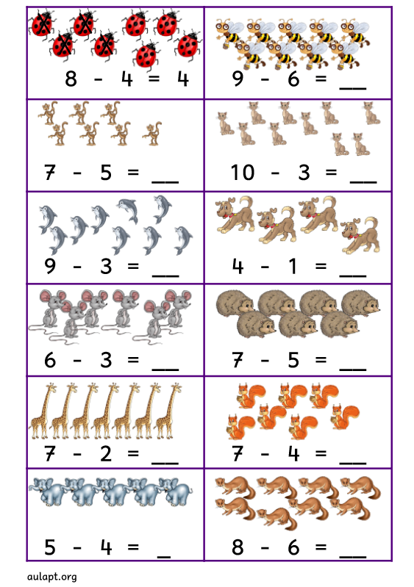

Y continuaremos con una resolución de problemas ( leerselos y ayudarles a razonarlos, al principio les cuesta )
